# C++ 循环

有的时候，可能需要多次执行同一块代码。一般情况下，语句是顺序执行的：函数中的第一个语句先执行，接着是第二个语句，依此类推。

编程语言提供了允许更为复杂的执行路径的多种控制结构。

循环语句允许我们多次执行一个语句或语句组，下面是大多数编程语言中循环语句的一般形式：

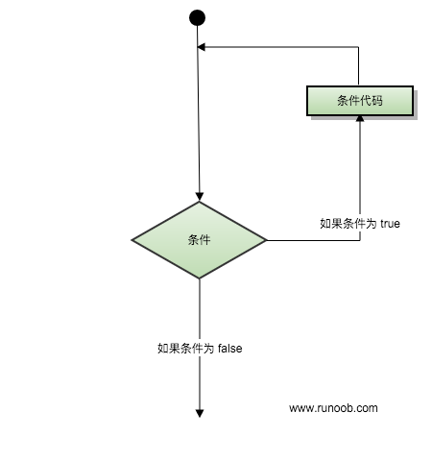

## 循环类型

C++ 编程语言提供了以下几种循环类型。点击链接查看每个类型的细节。

|  |  |
| --- | --- |
| **循环类型** | **描述** |
| [while 循环](https://www.runoob.com/cplusplus/cpp-while-loop.html" \o "C++ 中的 while 循环) | 当给定条件为真时，重复语句或语句组。它会在执行循环主体之前测试条件。 |
| [for 循环](https://www.runoob.com/cplusplus/cpp-for-loop.html" \o "C++ 中的 for 循环) | 多次执行一个语句序列，简化管理循环变量的代码。 |
| [do...while 循环](https://www.runoob.com/cplusplus/cpp-do-while-loop.html" \o "C++ 中的 do...while 循环) | 除了它是在循环主体结尾测试条件外，其他与 while 语句类似。 |
| [嵌套循环](https://www.runoob.com/cplusplus/cpp-nested-loops.html" \o "C++ 中的嵌套循环) | 您可以在 while、for 或 do..while 循环内使用一个或多个循环。 |

## 循环控制语句

循环控制语句更改执行的正常序列。当执行离开一个范围时，所有在该范围中创建的自动对象都会被销毁。

C++ 提供了下列的控制语句。点击链接查看每个语句的细节。

|  |  |
| --- | --- |
| **控制语句** | **描述** |
| [break 语句](https://www.runoob.com/cplusplus/cpp-break-statement.html" \o "C++ 中的 break 语句) | 终止 **loop** 或 **switch** 语句，程序流将继续执行紧接着 loop 或 switch 的下一条语句。 |
| [continue 语句](https://www.runoob.com/cplusplus/cpp-continue-statement.html" \o "C++ 中的 continue 语句) | 引起循环跳过主体的剩余部分，立即重新开始测试条件。 |
| [goto 语句](https://www.runoob.com/cplusplus/cpp-goto-statement.html" \o "C++ 中的 goto 语句) | 将控制转移到被标记的语句。但是不建议在程序中使用 goto 语句。 |

## 无限循环

如果条件永远不为假，则循环将变成无限循环。**for** 循环在传统意义上可用于实现无限循环。由于构成循环的三个表达式中任何一个都不是必需的，您可以将某些条件表达式留空来构成一个无限循环。

## 实例

#include <iostream> using namespace std; int main () { for( ; ; ) { printf("This loop will run forever.\n"); } return 0; }

当条件表达式不存在时，它被假设为真。您也可以设置一个初始值和增量表达式，但是一般情况下，C++ 程序员偏向于使用 for(;;) 结构来表示一个无限循环。